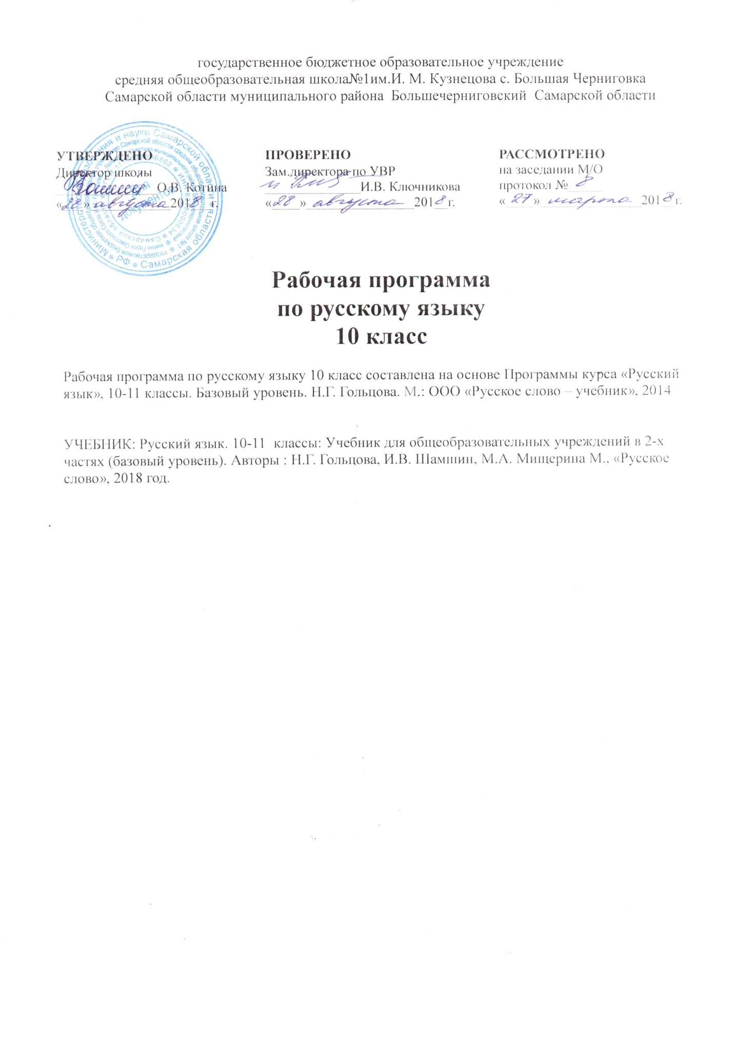
1. Пояснительная записка
Рабочая программа по русскому языку 10 класс составлена на основе Программы курса «Русский язык», 10-11 классы. Базовый уровень. Н.Г. Гольцова. М.: ООО «Русское слово – учебник», 2014, выполняет требования Федерального компонента государственного стандарта среднего (полного) общего образования, реализуется в УМК под редакцией Н. Г. Гольцовой. Учебник: Русский язык. 10-11 классы: Учебник для общеобразовательных учреждений в 2-х частях (базовый уровень). Авторы : Н.Г. Гольцова, И.В. Шамшин, М.А. Мищерина М., «Русское слово», 2018 год.

Цели обучения русскому языку
Изучение русского языка в старшей школе направленно на достижение следующих целей:
- воспитание гражданина и патриота; формирование представления о русском языке как духовной, нравственной и культурной ценности народа; осознание национального своеобразия русского языка; овладение культурой межнационального общения;
- развитие и совершенствование способности к речевому взаимодействию и социальной адаптации; информационных умений и навыков; навыков самоорганизации и саморазвития; готовности к осознанному выбору профессии, к получению высшего гуманитарного образования;
- углубление знаний о лингвистике как науке; языке как многофункциональной развивающейся системе; взаимосвязи основных единиц и уровней языка; языковой норме, и её функциях; функционально – стилистической системе русского языка; нормах речевого поведения в различных сферах и ситуациях общения;
- овладение умениями опознавать, анализировать, сопоставлять, классифицировать языковые явления и факты с учетом их различных интерпретаций; в необходимых случаях давать исторический комментарий к языковым явлениям; оценивать языковые явления и факты с точки зрения нормативности, соответствие в сфере и ситуации общения; и разграничивать варианты норм и речевые нарушения;
- применение полученных знаний и умений в собственной речевой практике, в том числе в профессионально ориентированной сфере общения; совершенствование нормативного и целесообразного использования языка в различных сферах и ситуациях общения.
Данная программа отличается от примерной тем, что в рабочую программу внесены дополнительные темы, обеспечивающие подготовку обучающихся к ЕГЭ по русскому языку: «Основные этапы работы над сочинением-рецензией по русскому языку», «Классификация ошибок», «Самостоятельная оценка предложенного сочинения», «Повторение и обобщение изученного в начале и конце года»
2. Общая характеристика предмета
Формирование и развитие лингвистической концепции служит надёжной основой для совершенствования коммуникативной и культуроведческой компетенций. Это принципиальное положение определяет теснейшую связь теоретической и практической части курса.
Систематический теоретический курс русского языка (изложение теоретических сведений в логической последовательности) способствует формированию целостного представления о системе русского языка, его закономерностях и тенденциях развития.
Системный характер изложения лингвистической теории позволяет углубить и расширить объём теоретических сведений, установить между ними системные связи, что имеет большое методическое значение. Изучение языка способствует развитию мышления.
Изучение русского языка, одного из богатейших языков мира, имеет большое значение для патриотического, духовного и эстетического воспитания учащихся.
Функциональный подход к изучению языка обусловил внимание к тексту при обучении речи.
Большое значение для понимания современного состояния языка имеет обращение к его истории. Изучение принципов русского правописания должно способствовать совершенствованию навыков грамотного письма.
Совершенствование языкового чутья учащихся – важнейшее условие совершенствования их речи.
В системе школьного образования учебный предмет «Русский язык» занимает особое место: является не только объектом изучения, но и средством обучения. Как средство познания действительности русский язык обеспечивает развитие интеллектуальных и творческих способностей ребенка, развивает его абстрактное мышление, память и воображение, формирует навыки самостоятельной учебной деятельности, самообразования и самореализации личности. Будучи формой хранения и усвоения различных знаний, русский язык неразрывно связан со всеми школьными предметами и влияет на качество усвоения всех других школьных предметов, а в перспективе способствует овладению будущей профессией.
Цель курса - повторение, обобщение, систематизация и углубление знаний по русскому языку, полученных в основной школе. Программа охватывает все разделы курса «Русский язык», однако основное внимание уделяется грамматике, орфографии и пунктуации в их взаимосвязи и взаимодействии. При этом предусматривается подача материала крупными блоками, что поможет учащимся глубже осмыслить взаимосвязь между различными разделами науки о языке и представить русский язык как систему.
Система расположения материала, полнота изложения теоретических сведений, характер отбора материала для упражнений, разнообразие заданий и т.д. направлены на достижение воспитательных, образовательных, информационных целей, обозначенных в Госстандарте, и на формирование коммуникативной, языковой, лингвистической, культуроведческой компетентностей как результат освоения содержания курса «Русский язык».
В соответствии с современными требованиями коммуникативной направленности в обучении русскому языку программа предусматривает анализ текстов разных жанров для языкового, стилистического и других видов лингвистического анализа. Для развития речи используются такие виды работ, как пересказ, реферирование, составление тезисов, написание изложений, сочинений-миниатюр и другие творческие задания.
Для активизации познавательной деятельности учащихся в программу включены разделы «Из истории русского языкознания», «Культура речи», «Стилистика», «Анализ текста», изучение которых предполагает в первую очередь самостоятельное освоение материала первоисточников, анализ текстов разных функциональных стилей, обеспечивает расширение лингвистического кругозора, формирование языкового вкуса, углубление знаний о языке.
Содержание программы по русскому языку отобрано на основе компетентностного подхода.
Языковая и языковедческая компетенция – углубление знаний о языке как знаковой системе и общественном явлении, его устройстве, развитии и функционировании; о лингвистике как науке и ученых – русистах; овладение основными нормами русского литературного языка, обогащение словарного запаса и грамматического строя речи учащихся; совершенствование способности к анализу и оценки языковых явлений и фактов; умения пользоваться различными лингвистическими словарями.
Коммуникативная компетенция - совершенствование владения всеми видами речевой деятельности и культурой устной и письменной речи; умений и навыков использования языка в различных сферах и ситуациях общения, соответствующих опыту, интересам, психологическим особенностям учащихся старшей школы.
Культуроведческая компетенция – осознание языка как формы выражения культуры, национально- культурной специфика русского языка; расширение знаний взаимосвязи развития языка и истории народа; совершенствование этикетных норм речевого общения, культуры межнационального общения.
Изучение русского языка на профильном уровне обеспечивает овладение умениями опознавать, анализировать, сопоставлять, классифицировать языковые явления и факты с учетом их различных интерпретаций; способность в необходимых случаях давать исторический комментарий к языковым явлениям; оценивать языковые явления и факты с точки зрения нормативности соответствия сфере и ситуации общения; разграничивать варианты норм и речевые нарушения. Профильный уровень нацеливает на применение полученных учащимися знаний и умений в собственной речевой практике, в том числе в профессионально ориентированной сфере общения.
3. Место учебного предмета в учебном плане
Согласно Федеральному базисному учебному плану для образовательных учреждений Российской Федерации для обязательного изучения русского языка на этапе среднего образования отводится 68 часов в год из расчета 2 часа в неделю;
4. Содержание курса «Русский язык»
10 класс
Язык. Общие сведения о языке. Основные разделы науки о языке
Русский язык в современном мире. Русский язык в Российской Федерации. Русский язык в кругу языков народов России. Литературный язык и язык художественной литературы. Понятие о системе языка, его единицах и уровнях, взаимосвязях и отношениях единиц разных уровней языка. Языковая норма и ее основные особенности. Основные виды языковых норм. Лексические нормы. Употребление слова в строгом соответствии с его лексическим значением – важное условие речевого общения. Однозначнотсь и многозначность слова. Нормативные словари современного русского языка. Толковый словарь.
Лексика. Фразеология. Лексикография
Изобразительно-выразительные средства языка. Омонимы и их употребление в речи. Паронимы и их употребление в речи. Нормативные словари современного русского языка. Словарь омонимов, паронимов. Синонимы и их употребление в речи. Нормативные словари современного русского языка. Словари синонимов. Выбор из синонимического ряда нужного слова с учетом его значения и стилистических свойств. Антонимы и их употребление. Нормативные словари. Словари антонимов. Происхождение лексики современного русского языка. Устаревшая лексика. Неологизмы. Окказиональные слова. Формы существования русского национального языка (литературный язык, просторечие, народные говоры, профессиональные разновидности, жаргон, арго). Фразеология. Фразеологические единицы, их употребление. Фразеологические словари.
Фонетика. Графика. Орфоэпия
Орфоэпические (произносительные и акцентологические) нормы. Роль орфоэпии в устном общении. Основные нормы современного литературного произношения: произношение безударных гласных звуков, некоторых согласных, сочетаний согласных. Произношение некоторых грамматических форм. Особенности произношения иноязычных слов, а также русских имен и отчеств. Нормы ударения в современном русском языке. Допустимые варианты произношения и ударения.
Морфемика и словообразование. Состав слова
Состав слова.. Словообразование. Морфемный разбор слова. Исторические изменения в морфемном составе слова. Словообразование. Словообразовательный разбор слова. Словообразовательные модели различных частей речи: имени существительного, имени прилагательного, глагола, наречия и т.д. Омонимичные части слова. Формообразование. Понятие парадигмы.
Морфология и орфография
Разделы русской орфографии и основные принципы написания. Правописание морфем. Правописание проверяемых и непроверяемых безударных гласных в корне слова. Правописание морфем. Правописание чередующихся гласных в корне слова. Правописание морфем. Употребление гласных после шипящих: в корне слова, в суффиксе, в окончании. Правописание морфем. Употребление гласных после Ц : в корне слова, в суффиксе, в окончании. Употребление букв Э,Е,Ё в различных морфемах. Правописание морфем. Правописание звонких и глухих согласных. Правописание непроизносимых согласных сочетаний СЧ, ЗЧ, ШЧ, ЖЧ, СТЧ, ЗДЧ. Правописание двойных согласных. Правописание морфем. Правописание гласных и согласных в приставках. Приставки ПРЕ- и ПРИ-. Буквы Ы, И после приставок. Употребление Ъ и Ь. Употребление прописных и строчных букв. Правила переноса слов.
Имя существительное
Имя существительное как часть речи. Морфологический разбор имени существительного. Правописание морфем. Правописание падежных окончаний имён существительных. Правописание морфем. Правописание суффиксов имён существительных. Правописание сложных имён существительных.
Имя прилагательное
Имя прилагательное как часть речи. Морфологический разбор имени прилагательного. Правописание морфем. Правописание окончаний имен прилагательных. Правописание суффиксов имён прилагательных. Правописание морфем. Правописание Н и НН в суффиксах прилагательных, образованных от существительных. Правописание сложных имён прилагательных.
Имя числительное
Имя числительное как часть речи. Морфологический разбор имени числительного. Склонение имён числительных. Правописание имён числительных. Употребление имён числительных в речи.
Местоимение
Местоимение как часть речи. Морфологический разбор местоимения. Правописание местоимений.
Глагол и его формы
Глагол как часть речи. Морфологический разбор глагола. Правописание глаголов. Причастие как глагольная форма. Морфологический разбор причастия. Образование причастий. Правописание морфем. Правописание Н и НН в суффиксах причастий и отглагольных прилагательных. Деепричастие как глагольная форма. Образование деепричастий. Морфологический разбор деепричастия.
Наречие и слова категории состояния как части речи
Наречие как часть речи. Морфологический разбор наречия. Правописание наречий. Слова категории состояния. Морфологический разбор слов категории состояния.
Служебные части речи
Предлог как служебная часть речи. Морфологический разбор предлогов. Правописание предлогов. Союз как служебная часть речи. Морфологический разбор союза. Правописание союзов. Частица как служебная часть речи. Морфологический разбор частицы. Правописание частиц. Частицы НЕ и НИ. Их значение и употребление. Слитное и раздельное написание НЕ и НИ с разными частями речи. Междометия как особый разряд слов. Звукоподражательные слова. Морфологический разбор междометия.
5. Учебно-тематическое планирование
№ п/п | Наименование разделов и тем | Всего часов
 | 10 класс
1 | Введение | 1
2 | Лексика. Фразеология. Лексикография | 8+1
3 | Фонетика. Графика. Орфоэпия | 5+1
4 | Морфемика и словообразование | 4
5 | Морфология и орфография | 46
6 | Принципы русской орфографии | 11+1
7 | Самостоятельные части речи | 28+1
8 | Служебные части речи | 5
9 | Итоговые уроки | 2
 |  | 68
6. Учебно-методическое обеспечение.
1. УЧЕБНИК: Русский язык. 10-11 классы: Учебник для общеобразовательных учреждений в 2-х частях (базовый уровень). Авторы : Н.Г. Гольцова, И.В. Шамшин, М.А. Мищерина М., «Русское слово», 2018 год.

2. Программа курса «Русский язык», 10-11 классы. Базовый уровень. Н.Г. Гольцова. М.: ООО «Русское слово – учебник», 2014
3. Гольцова Н.Г. Русский язык. 10-11 классы. Книга для учителя. М., 2015
4. Гольцова Н.Г. и Шамшин И.В. Русский язык в таблицах. 10-11 классы. М., 2015

7. Планируемые предметные результаты освоения предмета «Русский язык»
Личностные результаты освоения выпускниками средней школы курса русского языка:
- бережное отношение к русскому языку как неотъемлемой части русской культуры как основе гражданской идентичности; потребность сохранить чистоту русского языка как явления национальной культуры;
- уважение к своему народу, его прошлому, отражённому в языке;
- осознание роли русского языка как государственного языка Российской Федерации и языка межнационального общения;
- осознание своего места в поликультурном мире;
- сформированность мировоззрения, соответствующего современному уровню развития гуманитарной науки; готовность участвовать в диалоге культур;
- потребность саморазвития, в том числе речевого, понимание роли языка в процессах познания;
- готовность к самостоятельной творческой и ответственной деятельности;
- готовность и способность вести диалог с другими людьми; сформированность навыков сотрудничества;
- эстетическое отношение к языку и речи, осознание их выразительных возможностей;
- нравственное сознание и поведение на основе общечеловеческих ценностей.
Метапредметные результаты освоения выпускниками средней школы курса русского языка:
- умение эффективно общаться в процессе совместной деятельности со всеми её участниками, не допускать конфликтов;
- владение навыками познавательной, учебно-исследовательской и проектной деятельности; использование различных методов познания; владение логическими операциями анализа, синтеза, сравнения;
- способность к самостоятельному поиску информации, в том числе умение пользоваться лингвистическими словарями;
- умение критически оценивать и интерпретировать информацию, получаемую из различных источников;
- владение всеми видами речевой деятельности: говорением, слушанием, чтением и письмом;
- умение выражать своё отношение к действительности и создавать устные и письменные тексты разных стилей и жанров с учётом речевой ситуации (коммуникативной цели, условий общения, адресата и т. д.);
- свободное владение устной и письменной формой речи, диалогом и монологом;
- умение определять цели деятельности и планировать её, контролировать и корректировать деятельность;
- умение оценивать свою и чужую речь с эстетических и нравственных позиций;
- умение выбирать стратегию поведения, позволяющую достичь максимального эффекта.
Предметные результаты освоения выпускниками средней школы курса русского языка:
В результате изучения учебного предмета «Русский язык» на уровне среднего общего образования выпускник научится:
- использовать языковые средства адекватно цели общения и речевой ситуации;
– создавать устные и письменные высказывания, монологические и диалогические тексты определенной функционально-смысловой принадлежности (описание, повествование, рассуждение) и определенных жанров (тезисы, конспекты, выступления, лекции, отчеты, сообщения, аннотации, рефераты, доклады, сочинения);
– правильно использовать лексические и грамматические средства связи предложений при построении текста;
– создавать устные и письменные тексты разных жанров в соответствии с функционально-стилевой принадлежностью текста;
– анализировать текст с точки зрения наличия в нем явной и скрытой, основной и второстепенной информации, определять его тему, проблему и основную мысль;
– извлекать необходимую информацию из различных источников и переводить ее в текстовый формат;
– преобразовывать текст в другие виды передачи информации;
- соблюдать культуру публичной речи;
– соблюдать в речевой практике основные орфоэпические, лексические, грамматические, стилистические, орфографические и пунктуационные нормы русского литературного языка;
– оценивать собственную и чужую речь с позиции соответствия языковым нормам;
– использовать основные нормативные словари и справочники для оценки устных и письменных высказываний с точки зрения соответствия языковым нормам.
Выпускник получит возможность научиться:
– распознавать уровни и единицы языка в предъявленном тексте и видеть взаимосвязь между ними;
– анализировать при оценке собственной и чужой речи языковые средства, использованные в тексте, с точки зрения правильности, точности и уместности их употребления;
– комментировать авторские высказывания на различные темы;
– использовать синонимические ресурсы русского языка для более точного выражения мысли и усиления выразительности речи;
– иметь представление об историческом развитии русского языка и истории русского языкознания;
– выражать согласие или несогласие с мнением собеседника в соответствии с правилами ведения диалогической речи;
– владеть умениями информационно перерабатывать прочитанные и прослушанные тексты и представлять их в виде тезисов, конспектов, аннотаций, рефератов;
– соблюдать нормы речевого поведения в разговорной речи, а также в учебно-научной и официально-деловой сферах общения;
– совершенствовать орфографические и пунктуационные умения и навыки на основе знаний о нормах русского литературного языка;
– использовать основные нормативные словари и справочники для расширения словарного запаса и спектра используемых языковых средств;
– оценивать эстетическую сторону речевого высказывания при анализе текстов.

